Tematy z j. polskiego w klasie Vb

Tematy zapisujemy w zeszycie i wykonujemy poniższe zadania.

- 03. 2020r. „Nasz przyjaciel Prometeusz” G. Kasdepke - czytanie ze zrozumieniem mitu.

Po przeczytaniu i opowiedzeniu treści:
podręcznik ćw. 1 str. 156
karta pracy nr.36 ćw. 1 ( krzyżówka), ćw. 2 ( dla chętnych).

26.03. 2020r. Jakimi cechami wyróżniał się Prometeusz? - redagowanie opisu bohatera.

Zapoznanie się z Bankiem szlachetnych słówek ze str. 157
Opis Prometeusza zgodnie z ćw. 3 i 4 ze str.156.
karta pracy nr 36 ćw. 3
ćw. 6 str. 157. ( dla chętnych)

27.03.2020. W pół godziny zjem ćwierć kilo jabłek - pisownia liczebników ułamkowych.

Zapoznanie się z wiadomościami ze str. 158 – 159. z ramek „Zapamiętaj”
ćw. 1 str. 159 ( podręcznik)
ćw. 1 - 4 str. 180 ( ćwiczeniówka).
karta pracy nr 37

<Karty pracy zostaną wysłane na e maile uczniów>
Kontakt do nauczyciela:
e- mail: justyna2702-77@tlen.pl.

Tematy do opracowania z j. polskiego w klasie Vb

30.03.2020r. (1) Podmiot i orzeczenie – główne części zdania.

Lekcja za pośrednictwem platformy internetowej e podręczniki. pl
/Podmiot i orzeczenie – szybkie przypomnienie./

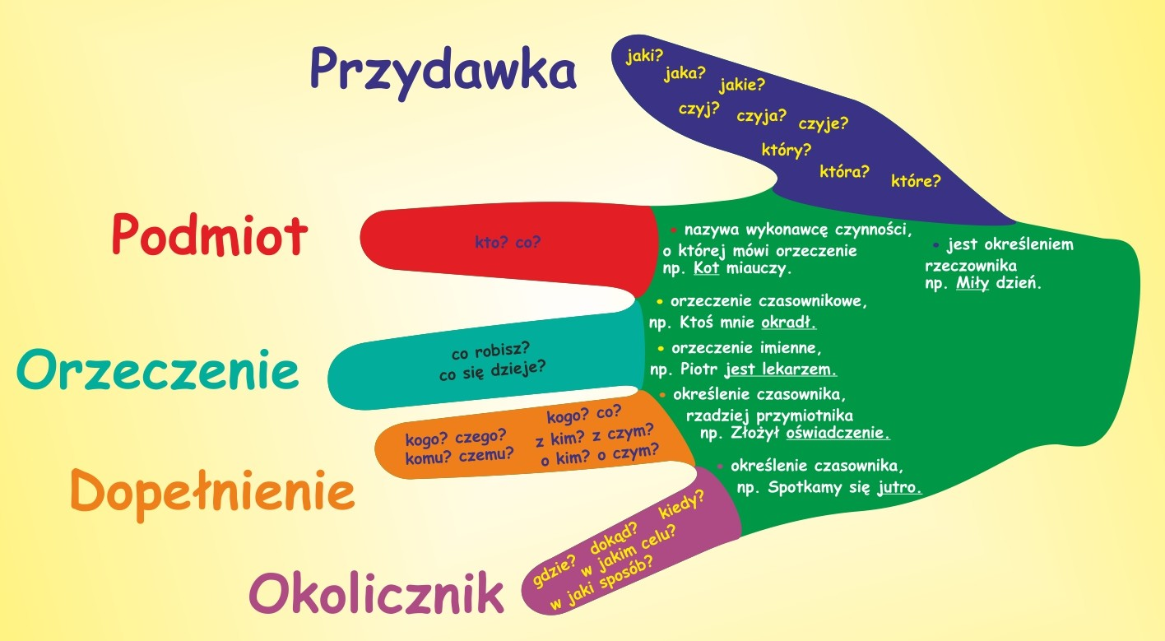
30.03. 20r. (2) Różne rodzaje podmiotów.

Podręcznik str. 166 -169

- Zapoznanie się z wiadomościami z 1 ramki „zapamiętaj” i wykonanie ćw. 2 str. 166
z podręcznika
- Zapoznanie się z wiadomościami z 2 ramki „zapamiętaj” i wykonanie ćw. 5str. 168

- Zapoznanie się z wiadomościami z 3 ramki „zapamiętaj” i wykonanie ćw. 9 str. 169 ( dla chętnych).
Praca domowa: Naucz się wiadomości z ramek „zapamiętaj”.

31.03.20r. Czy zawsze można określić wykonawcę czynności w zdaniu?
- zdania bezpodmiotowe.

Podręcznik str. 170

- Zapoznanie się z wiadomościami z 4 ramki „zapamiętaj” ze str. 170 i wykonanie ćw. 11 i 12.
- Przyswojenie wiadomości z ramki.
- Wykonanie ćwiczeń w ćwiczeniówce ze stron 145 -150 do 3 . 04. 2020r.

1.04.20r. Czytanie ze zrozumieniem mitu „ Syzyf” Wandy Markowskiej.

Podręcznik str. 171 -173
„Zeszyt lekturowy” WSiP

* Przeczytanie mitu ze zrozumieniem i określenie świata przedstawionego w utworze.
* Wykonanie ćw. 1, 2, 3 „Zeszyt lekturowy” str. 108 -110 ( plan wydarzeń, zaznaczenie miejsc na mapce, określenie bohaterów występujących w micie).

2.04.2020r. Jaka kara spotkała Syzyfa – bohatera mitu „Syzyf” W. Markowskiej.

Podręcznik str. 171 -173
„Zeszyt lekturowy” WSiP

          - Zapoznanie się z definicją frazeologizm ze str. 173
          - Wykonanie ćw. 5 ze str. 174.
          - Zapoznanie ze związkami frazeologicznymi ze strony 174
(olimpijski , spokój, paniczny strach, pięta Achillesa, syreni śpiew)
Praca domowa: ćw. 5, 10, 14 „Zeszyt lekturowy” str. 11 – 114.

3.04.2020r. Podmiot – utrwalenie wiadomości.

Podręcznik str. 166-170.

Powtórzenie i douczenie się wiadomości z ramek „zapamiętaj”:
podmiot
podmiot w mianowniku
podmiot szeregowy
podmiot w dopełniaczu
podmiot domyślny
zdania bezpodmiotowe

6.04.2020r. „ Powstanie człowieka” Sat- Okh – ćwiczenie techniki czytania.

Podręcznik str. 160 – 164

Proszę przeczytać tekst głośno, zwracając uwagę na poprawną wymowę, znaki przestankowe i odpowiednią intonację zdań. W razie potrzeby czytamy tekst tak długo, aby wyćwiczyć płynność czytania.

6.04.2020. Podsumowanie rozdziału trzeciego podręcznika
– wiadomości literackie.

▪ Prześledzenie treści zawartych w III rozdziale podręcznika. Zwrócenie uwagi
na ważne zagadnienia ( mit,mitologia, oś czasu dotycząca starożytnej
Grecji, scenariusz, frazeologizm)
▪ przypomnienie sobie treść mitów: „Narodziny świata”,”Demeter i Kora”,
„ Syzyf”.

7. 04. 2020r. Podsumowanie rozdziału trzeciego podręcznika
– wiadomości gramatyczne.

- Utrwalenie wiadomości o:
- związkach wyrazowych współrzędnych i podrzędnych
- liczebnikach ułamkowych
- różnych rodzajach podmiotu

Praca domowa dla chętnych:
Wiadomości zalecone do powtórzenia z dwóch ostatnich lekcji należy zamieścić
w zeszytach do wiadomości, prowadzonych przez Was od klasy IV.

8. 04. 2020r. Test sprawdzający z działu III „Pradawne mity”.

Podręcznik str. 179 - 180

Rozwiązanie testu z podręcznika:

Zadania 1- 5 wykonaj ustnie

Zadania 6 – 9 pisemnie w zeszycie

Zadanie 10 ( tylko dla chętnych) – krótkie opowiadanie około 10 zdań

Zadania podkreślone proszę przesłać na mój adres:

e- mail: justyna2702-77@tlen.pl.

Pozdrawiam i życzę dużo zdrowia. Justyna Grzesiak

